RESPOSTA AOS RECURSOS REFERENTES À QUESTÃO 61
- O RECURSO
Pede o recorrente que a questão 61 tenha seu gabarito alterado para a alternativa A argumentando que a afirmativa II é incorreta, pois o verbo conter dá um sentido diferente ao texto da referida afirmativa. De acordo com o recorrente, a BIOS é um software que assim como os demais programas POST e SETUP já vem gravado pelo fabricante na memória ROM; e não “contém o software básico” como descreve tal afirmativa. O texto da questão deveria ser “a memória ROM contém...” e não “a BIOS contém ... “.

- RESPOSTA
Analisando os argumentos do candidato, julga-se a fundamentação improcedente. Considerando que software significa “seqüência de instruções”, a banca entende que o verbo “conter” se adéqua perfeitamente à sentença sem modificar ou prejudicar o seu sentido. Considerando também que o adjetivo básico qualifica o substantivo software, relacionando-o a rotinas de sistema (instruções) que, de uma maneira geral, tornam o hardware da máquina operacional, a afirmação II poderia ser substituída facilmente por “A BIOS contém a seqüência de instruções de sistema responsável por ...”. Essa era a interpretação correta da afirmação. Além disso, a afirmação não refere é localização da BIOS.
Apenas para corroborar, embora este livro não faça parte da referência indicada, o autor conceituado Carlos Morimoto, em seu livro “Hardware, o Guia Definitivo” apresenta uma redação semelhante ao conceituar BIOS, como ilustra a imagem abaixo.
Portanto, a afirmação II é verdadeira, permanecendo a alternativa D como gabarito da questão 61.
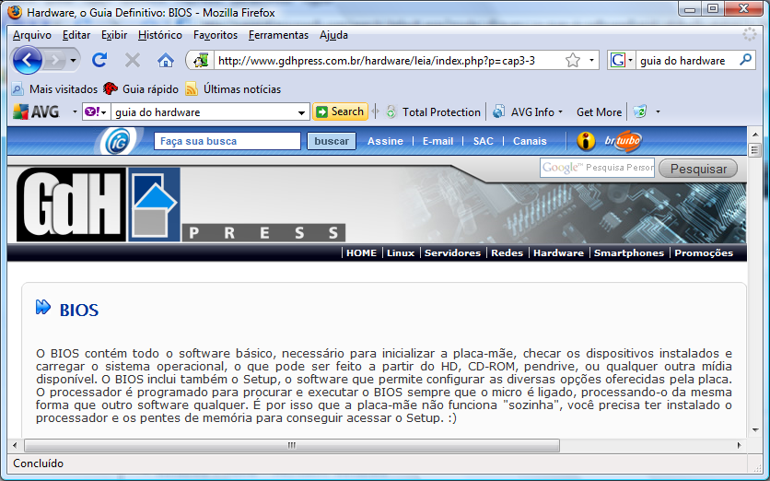

- CONCLUSÃO
Em face do acima exposto, não há condições de dar provimento ao Recurso do Candidato.

RECURSO INDEFERIDO
Porto Alegre, 08 de Fevereiro de 2010.
Sílvia M. W. Moraes

RESPOSTA AOS RECURSOS REFERENTES À QUESTÃO Nº 61

- O RECURSO
Pede o recorrente que a questão 61 seja anulada argumentando que a afirmativa II é incorreta, pois “a BIOS é o software básico” e não “contém o software básico” como descreve tal afirmativa.

- RESPOSTA
Analisando os argumentos do candidato, julga-se a fundamentação improcedente. Considerando que software significa “seqüência de instruções”, a banca entende que o verbo “conter” se adéqua perfeitamente à sentença sem modificar ou prejudicar o seu sentido. Considerando também que o adjetivo básico qualifica o substantivo software, relacionando-o a rotinas de sistema, a instruções, de uma maneira geral, que tornam o hardware da máquina operacional, a afirmação II poderia ser substituída facilmente por “A BIOS contém a seqüência de instruções de sistema responsável por ...”. Essa era a interpretação correta da afirmação.
Apenas para corroborar, embora este livro não faça parte da referência indicada, o autor conceituado Carlos Morimoto, em seu livro “Hardware, o Guia Definitivo” apresenta uma redação semelhante ao conceituar BIOS, como ilustra a imagem abaixo.

Portanto, a afirmação II é verdadeira, permanecendo a alternativa D como gabarito da questão 61.

- CONCLUSÃO
Em face do acima exposto, não há condições de dar provimento ao Recurso do Candidato.

RECURSO INDEFERIDO
Porto Alegre, 08 de Fevereiro de 2010.
Sílvia M. W. Moraes

RESPOSTA AOS RECURSOS REFERENTES À QUESTÃO 62

- O RECURSO
Pede o recorrente que a questão 62 seja anulada argumentando que o item 6 associa incorretamente as teclas de atalho Alt+A+D ao texto “salva o arquivo atual no formato ... (pdf)”. O texto correto, no entanto, seria “exporta diretamente como pdf o arquivo atual”. Argumenta ainda que o programa PDF não faz parte do edital.

- RESPOSTA
Analisando os argumentos do candidato, julga-se a fundamentação improcedente. A questão pede que o candidato associe os botões aos seus respectivos efeitos e não aos seus nomes. “Exportar diretamente como pdf” é o nome do botão. A imagem abaixo da Ajuda do BrOffice mostra claramente que o efeito de exportar como pdf é salvar o arquivo atual no formato pdf. Portanto, o texto do item 6 é adequado.

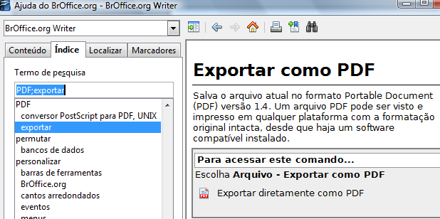

A questão não exigia conhecimento sobre o programa que gera PDFs apenas que o candidato conhecesse os botões das barras de ferramenta do BrOffice. As barras de ferramentas (e seus botões) constam sim no edital. O candidato precisava saber apenas que o botão “Exportar diretamente como pdf” servia para salvar o arquivo atual no formato pdf.

- CONCLUSÃO
Em face do acima exposto, não há condições de dar provimento ao Recurso do Candidato.

RECURSO INDEFERIDO
Porto Alegre, 20 de Fevereiro de 2010.
Sílvia M. W. Moraes

RESPOSTA AOS RECURSOS REFERENTES À QUESTÃO 62

- O RECURSO
Pede o recorrente que a questão 62 seja anulada argumentando que ela é ambígua, pois há duas alternativas corretas, a A e a B. De acordo com o recorrente, a alternativa B seria a única correta se fosse mencionado que o arquivo já existia antes de ser salvo, visto que na primeira vez em que o arquivo é salvo, o botão SALVAR (Ctrl + S) corresponde também ao comando Salvar Como. Além disso, segundo o recorrente nada pode ser afirmado sobre o arquivo se a situação desse arquivo não for definida. Ele afirma ainda que um arquivo que não foi salvo não pode ter seu nome e caminho atuais preservados.

- RESPOSTA
Analisando os argumentos do candidato, julga-se a fundamentação improcedente. Para que a alternativa A pudesse ser considerada verdadeira, ela deveria mencionar que o arquivo a ser salvo é novo, pois somente nesse caso o botão ativa a caixa de diálogo Salvar Como. No entanto, a questão refere-se ao arquivo como atual podendo, portanto, ser qualquer arquivo. E no caso de qualquer arquivo o que vale é a regra geral, ou seja, para salvar um arquivo qualquer com outro caminho e nome deve-se utilizar o botão Salvar como (Ctrl+Shift+S). Além disso, como pode-se observar na imagem abaixo, o próprio BrOffice associa ícones e teclas de atalho diferentes para os botões Salvar e Salvar como.

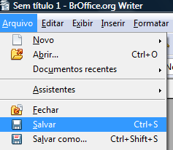

Mesmo para um arquivo novo, o usuário pode manter o caminho e nome padrões (definidos pelo editor) ao salvar seu arquivo pela primeira vez.

- CONCLUSÃO
Em face do acima exposto, não há condições de dar provimento ao Recurso do Candidato.

RECURSO INDEFERIDO
Porto Alegre, 05 de Fevereiro de 2010.
Sílvia M. W. Moraes

RESPOSTA AOS RECURSOS REFERENTES À QUESTÃO 63

- O RECURSO
Pede o recorrente que a questão 63 seja anulada argumentando que não há resposta correta, pois a primeira alternativa é falsa e não verdadeira como considera o gabarito. A alternativa é falsa, pois faz referência a uma tecla que não existe: CRTL.

- RESPOSTA
Analisando os argumentos do candidato, julga-se o recurso procedente. Houve um erro de digitação sim na questão 63. A tecla CTRL foi equivocadamente digitada como CRTL. Embora o erro não tenha sido intencional, ele pode ter induzido os candidatos ao erro. Além disso, ao considerar tal alternativa falsa, a questão fica sem resposta correta.

- CONCLUSÃO
Em face do acima exposto, há condições de dar provimento ao Recurso do Candidato, portanto a questão deve ser anulada.

RECURSO DEFERIDO
Porto Alegre, 07 de Fevereiro de 2010.
Sílvia M. W. Moraes

RESPOSTA AOS RECURSOS REFERENTES À QUESTÃO 66

- O RECURSO
Pede o recorrente que a questão 66 seja anulada argumentando que existem duas alternativas corretas, a A e a C. O recorrente considera que além da afirmação I (alternativa A – indicada no gabarito) a afirmação III também é correta (alternativa C). De acordo com o recorrente, ao arrastar o mouse, mantendo o botão esquerdo pressionado, da célula A1 até C8, serão selecionadas todas as células desse intervalo, inclusive as mencionadas na afirmação III: A1; C1; A7; C8, chamadas células dispersas. Ele argumenta que a afirmação III só poderia ser considerada incorreta se a referida afirmação contivesse o texto “para selecionar somente (exclusivamente, unicamente, ...)”.

- RESPOSTA
Analisando os argumentos do candidato, julga-se a fundamentação improcedente. A afirmação III é falsa, pois o ponto-e-vírgula entre as células A1;C1;A7;C8 não é um sinal de pontuação de texto. No BrOffice Calc, ele indica que apenas estas, e somente estas, células devem ser consideradas. Por exemplo, para modificar a formatação de determinadas células, ditas dispersas, pode-se selecioná-las com o auxílio da teclas Ctrl, como o próprio recorrente afirmou, e aplicar a formatação desejada. Somente as células selecionadas terão a formatação modificada. No caso da soma do conteúdo de somente essas células, também com o uso da tecla Ctrl pode-se selecioná-las, resultando na fórmula =soma(A1;C1;A7;C8). Logo, não se faz necessária a inclusão de um texto adicional como afirma o recorrente.
- CONCLUSÃO
Em face do acima exposto, não há condições de dar provimento ao Recurso do Candidato.
RECURSO INDEFERIDO

Porto Alegre, 03 de Fevereiro de 2010.
Sílvia M. W. Moraes

RESPOSTA AOS RECURSOS REFERENTES À QUESTÃO 67

- O RECURSO
Pede o recorrente que a questão 67 seja anulada argumentando que além da alternativa A (indicada como gabarito), a alternativa B também está correta. O recorrente afirma que como a posição do cursor não foi estabelecida, a questão gerou problemas de compreensão, visto que se o cursor estivesse na linha 1, a tecla Home moveria o cursor para célula A1 conforme descreve a alternativa B.

- RESPOSTA
Analisando os argumentos do candidato, julga-se a fundamentação improcedente. A alternativa B só poderia ser considerada verdadeira se independentemente da posição do cursor ao se ativar a tecla Home, o cursor sempre se movesse para célula A1. A tecla Home, conforme o menu Ajuda do BrOffice Calc, apresentado abaixo, move o cursor para a primeira célula da linha atual. Obviamente, se a linha for a primeira, a tecla Home posicionará o cursor na célula A1, mas somente nesse caso. As teclas de atalho que de fato movem o cursor para célula A1 independentemente da linha em que está o cursor são Ctrl + Home. Portanto, a única alternativa correta é a A.
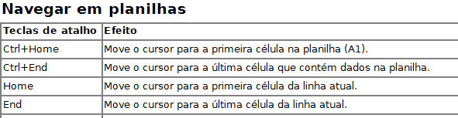
- CONCLUSÃO
Em face do acima exposto, não há condições de dar provimento ao Recurso do Candidato.

RECURSO INDEFERIDO
Porto Alegre, 05 de Fevereiro de 2010.
Sílvia M. W. Moraes
RESPOSTA AOS RECURSOS REFERENTES À QUESTÃO 67
- O RECURSO
Pede o recorrente que a questão 67 seja anulada argumentando que de acordo com a Ajuda do programa e o tutorial não há resposta correta para esta questão.
- RESPOSTA
Analisando os argumentos do candidato, julga-se a fundamentação improcedente. Ao se pesquisar teclas de atalho para planilhas no menu Ajuda do BrOffice Calc, encontra-se as teclas Ctrl+tecla de adição como uma forma de inserir células, conforme mostram as imagens abaixo. Portanto, existe uma alternativa correta e é a alternativa A divulgada como gabarito.
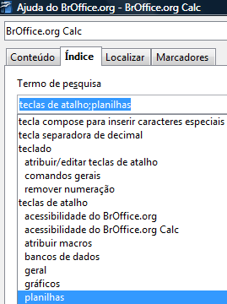

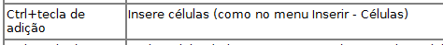

- CONCLUSÃO
Em face do acima exposto, não há condições de dar provimento ao Recurso do Candidato.

RECURSO INDEFERIDO
Porto Alegre, 05 de Fevereiro de 2010.
Sílvia M. W. Moraes

RESPOSTA AOS RECURSOS REFERENTES À QUESTÃO 69

- O RECURSO

Pede o recorrente que a questão 69 seja anulada argumentando que há duas respostas para esta questão. Além da alternativa D, divulgada como gabarito, a alternativa C também seria incorreta. Segundo o recorrente, para criar um atalho para um programa em um novo local, deve-se arrastar tal programa usando o botão direito do mouse e não o esquerdo como descreve a alternativa C.

- RESPOSTA

Analisando os argumentos do candidato, julga-se a fundamentação improcedente. No Windows XP, existem diferentes formas de se fazer a mesma tarefa. Pode-se sim, como alega o recorrente, criar um atalho para um programa usando o botão direito do mouse. No entanto, isso também pode ser feito com botão esquerdo do mouse como descreve a alternativa C.
É importante ressaltar que um programa não é um arquivo qualquer. Segundo a Ajuda do Windows, um programa é “Conjunto completo e independente de instruções de computador que você usa para realizar uma tarefa específica, como, por exemplo, processamento de texto, contabilidade ou gerenciamento de dados. Também chamado de aplicativo”.
Há ações que se aplicam para arquivos e não se aplicam para programas e vice-versa. Por exemplo, no caso de um documento Word, que é um arquivo, a ação descrita pela alternativa C acabaria por mover tal arquivo se o novo local estivesse na mesma unidade de armazenamento.
Para programas, tal ação pode ter outro efeito. O trecho destacado na imagem abaixo, capturada da Ajuda do Windows XP (referência bibliográfica do concurso), deixa claro que ao se arrastar um programa para um novo local será criado um atalho para esse programa. É importante ressaltar também que quando a Ajuda não especifica o botão usado é porque se refere ao botão esquerdo do mouse.
Baseando-se na Ajuda do Windows, a banca considera a alternativa C correta, sendo incorreta, portanto, apenas a alternativa D divulgada como gabarito da questão.

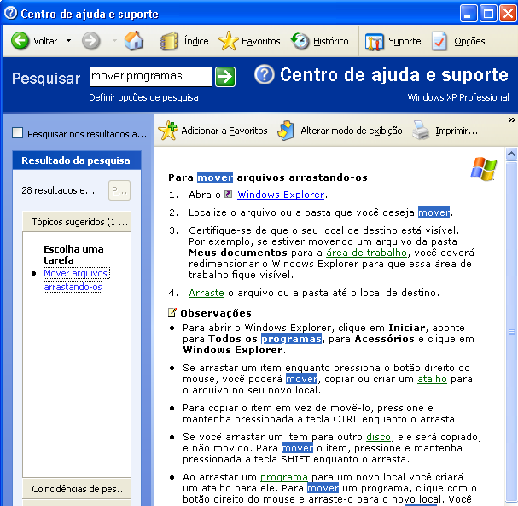
- CONCLUSÃO
Em face do acima exposto, não há condições de dar provimento ao Recurso do Candidato.
RECURSO INDEFERIDO
Porto Alegre, 10 de Fevereiro de 2010.
Sílvia M. W. Moraes

RESPOSTA AOS RECURSOS REFERENTES À QUESTÃO 69

- O RECURSO

Pede o recorrente que a questão 69 seja anulada argumentando que há duas respostas para esta questão. Além da alternativa D, divulgada como gabarito, a alternativa A também seria incorreta. O recorrente alega que se pode apenas “mover” um arquivo e não “mover ou copiar” como expressa o texto da alternativa A.

- RESPOSTA

Analisando os argumentos do candidato, julga-se a fundamentação improcedente. Como pode-se observar na imagem abaixo, pode-se “mover”, “copiar” ou “criar atalho” ao se arrastar um arquivo mantendo o botão direito do mouse pressionado. Portanto, a alternativa A está correta. Sendo assim, apenas a alternativa D é incorreta.

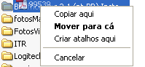

- CONCLUSÃO

Em face do acima exposto, não há condições de dar provimento ao Recurso do Candidato.

RECURSO INDEFERIDO
Porto Alegre, 20 de Fevereiro de 2010.
Sílvia M. W. Moraes

RESPOSTA AOS RECURSOS REFERENTES À QUESTÃO 70

- O RECURSO
Pede o recorrente que a questão 70 seja anulada argumentando que a afirmação I é incorreta. Segundo o recorrente, o WordPad não é usado somente com arquivos de textos que contenham elementos gráficos. Ele é usado para a edição de textos mesmo que estes tenham ou não gráficos.

- RESPOSTA
Analisando os argumentos do candidato, julga-se a fundamentação improcedente. O recorrente não interpretou corretamente a afirmação I. Ela não afirma que o WordPad não permite a edição de textos sem gráficos ou com objetos como fotos, apenas que é usado para aqueles que contêm elementos gráficos. A afirmação descreve a diferença entre os editores de texto Bloco de Notas e WordPad, ressaltada inclusive pelo menu Ajuda do Windows XP como ilustra a imagem abaixo capturada do site do Microsoft Windows XP.

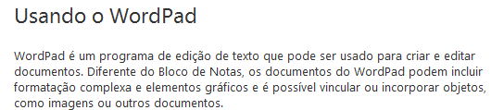
- CONCLUSÃO
Em face do acima exposto, não há condições de dar provimento ao Recurso do Candidato.
RECURSO INDEFERIDO

Porto Alegre, 03 de Fevereiro de 2010.
Sílvia M. W. Moraes

RESPOSTA AOS RECURSOS REFERENTES À QUESTÃO 70

- O RECURSO
Pede o recorrente que a questão 70 tenha seu gabarito modificado para a alternativa D argumentando que a afirmação I é incorreta. Segundo o recorrente, o WordPad não é usado somente com arquivos de textos que contenham elementos gráficos. Ele é usado para a edição de textos mesmo que estes tenham ou não gráficos.

- RESPOSTA
Analisando os argumentos do candidato, julga-se a fundamentação improcedente. O recorrente não interpretou corretamente a afirmação I. Ela não afirma que o WordPad não permite a edição de textos sem gráficos, apenas que é usado para aqueles que contêm elementos gráficos. A afirmação descreve a diferença entre os editores de texto Bloco de Notas e WordPad, ressaltada inclusive pelo menu Ajuda do Windows XP como ilustra a imagem abaixo capturada do site do Microsoft Windows XP.

- CONCLUSÃO
Em face do acima exposto, não há condições de dar provimento ao Recurso do Candidato.
RECURSO INDEFERIDO
Porto Alegre, 03 de Fevereiro de 2010.
Sílvia M. W. Moraes

RESPOSTA AOS RECURSOS REFERENTES À QUESTÃO 71

- O RECURSO
Pede o recorrente que a questão 71 seja anulada argumentando que as figuras estão ilegíveis, principalmente a última. O candidato ressalta que a última figura não está clara o suficiente para identificar a seta existente no ícone.

- RESPOSTA
Analisando os argumentos do candidato, julga-se a fundamentação improcedente. Os ícones foram capturados diretamente do menu Ajuda do OutLook Express 6.0. As imagens apenas estão com baixa resolução, pois tiveram que ser ampliadas. No entanto estão legíveis. A confusão mencionada pelo recorrente não se justifica.
Ao analisar a questão o candidato familiarizado com o Outlook facilmente descartaria as opções incorretas. A escolha ficaria entre os ícones 3 (mensagem assinada digitalmente) e 6 ( mensagem respondida) que são diferentes na forma e na posição. O ícone da “mensagem assinada digitalmente” tem uma espécie de selo à esquerda, e ícone da “mensagem respondida” tem uma seta à direita. Essa distinção é independente da cor das imagens.

- CONCLUSÃO
Em face do acima exposto, não há condições de dar provimento ao Recurso do Candidato.
RECURSO INDEFERIDO

Porto Alegre, 23 de Fevereiro de 2010.
Sílvia M. W. Moraes

RESPOSTA AOS RECURSOS REFERENTES À QUESTÃO 72

- O RECURSO
Pede o recorrente que a questão 72 seja anulada argumentando que a assertiva II está incorreta, pois a expressão “caixa Pesquisa Instantânea” usada na assertiva não consta na Ajuda do Internet Explorer.

- RESPOSTA
Analisando os argumentos do candidato, julga-se a fundamentação improcedente, pois a afirmação II está correta. “Caixa Pesquisa Instantânea” é o nome da caixa que fica à direita da barra de endereços do Internet Explorer. A caixa está assinalada na imagem abaixo.

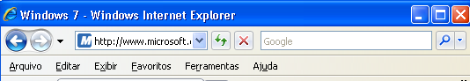

O recorrente está equivocado ao afirmar que a expressão “caixa pesquisa instantânea” não existe no menu de Ajuda do Internet Explorer. Para encontrar o termo, basta digitar na Ajuda do Internet Explorer as palavras “pesquisa rápida na Internet”, conforme ilustra a figura a seguir.
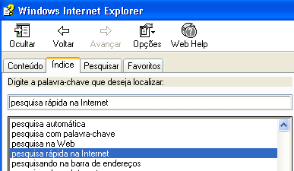

A Ajuda retornará as informações nas quais o termo caixa pesquisa instantânea aparece claramente, como ilustra a imagem seguinte capturada diretamente da Ajuda do Internet Explorer 7.
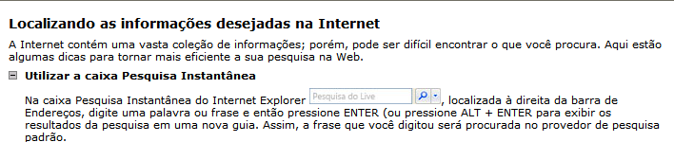

- CONCLUSÃO
Em face do acima exposto, não há condições de dar provimento ao Recurso do Candidato.

RECURSO INDEFERIDO
Porto Alegre, 22 de Fevereiro de 2010.
Sílvia M. W. Moraes

RESPOSTA AOS RECURSOS REFERENTES À QUESTÃO 72

- O RECURSO
Pede o recorrente que a questão 72 tenha seu gabarito alterado para a alternativa D argumentando que a assertiva II está incorreta, pois a expressão “caixa Pesquisa Instantânea” usada na assertiva não consta na Ajuda do Internet Explorer.

- RESPOSTA
Analisando os argumentos do candidato, julga-se a fundamentação improcedente, pois a afirmação II está correta. “Caixa Pesquisa Instantânea” é o nome da caixa que fica à direita da barra de endereços do Internet Explorer. A caixa está assinalada na imagem abaixo.

O recorrente está equivocado ao afirmar que a expressão “caixa pesquisa instantânea” não existe no menu de Ajuda do Internet Explorer. Para encontrar o termo, basta digitar na Ajuda do Internet Explorer as palavras “pesquisa rápida na Internet”, conforme ilustra a figura a seguir.

A Ajuda retornará as informações nas quais o termo caixa pesquisa instantânea aparece claramente, como ilustra a imagem seguinte capturada diretamente da Ajuda do Internet Explorer 7.

- CONCLUSÃO
Em face do acima exposto, não há condições de dar provimento ao Recurso do Candidato.

RECURSO INDEFERIDO
Porto Alegre, 22 de Fevereiro de 2010.
Sílvia M. W. Moraes

RESPOSTA AOS RECURSOS REFERENTES À QUESTÃO 73

- O RECURSO
Pede o recorrente que a questão 73 seja anulada argumentando que há duas respostas para a questão. De acordo com o gabarito, a alternativa D é a única afirmação incorreta, no entanto, a alternativa A também é incorreta. Segundo o recorrente, existem várias formas de propagação para um vírus e que isso depende do tipo de vírus. Fundamenta com a cartilha de segurança da Internet, afirmando que não é um vírus e sim um worm (verme) o elemento nocivo referido pela alternativa A.

- RESPOSTA
Analisando os argumentos do candidato, julga-se a fundamentação improcedente. Primeiramente, cabe ressaltar que no programa divulgado para o concurso, o assunto vírus aparece vinculado ao tópico Internet, mostrando, desta forma, que o conteúdo da prova seria “vírus no contexto da Internet”. Cabe ressaltar também que a prova foi elaborada como base nas referências mencionadas no edital, no qual aparece a Ajuda do Windows XP.
A imagem (Fig.1), capturada abaixo da Ajuda do Windows XP, mostra claramente que a alternativa A: “O vírus, ao infectar um computador, tentará se propagar, geralmente enviando cópias de si mesmo por e-mail” é correta. A Fig.1 mostra o texto da Ajuda do Windows XP indicando que o email é sim uma das formas mais comuns de se espalhar um vírus, como afirma a referida alternativa. Cabendo, portanto, o uso do advérbio “geralmente” para expressar que é a forma de propagação na maioria das vezes.
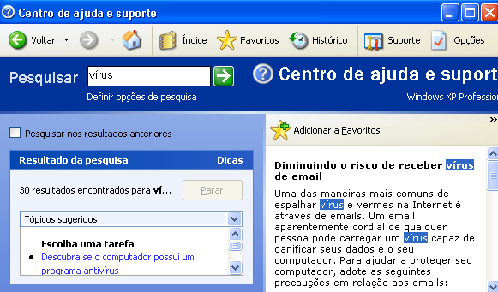
Fig.1 – Propagação de vírus segundo Ajuda do Windows XP.
Já a Fig. 2 mostra que um vírus é um programa que faz cópias de si mesmo, como descreve a alternativa A.
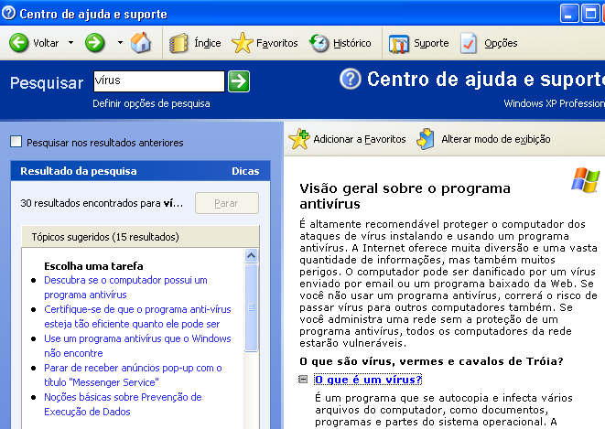
Fig.2 – Definição de Vírus conforme Ajuda do Windows XP.

Ainda que os vermes apresentem este comportamento, a Ajuda do Windows também deixa claro nas Fig.1 e Fig.2 que o comportamento descrito pela alternativa A é de um vírus.
A cartilha de segurança da internet não foi indicada como referência. Portanto, conforme as referências indicadas no programa do concurso, a banca considera a alternativa A correta.

- CONCLUSÃO
Em face do acima exposto, não há condições de dar provimento ao Recurso do Candidato.

RECURSO INDEFERIDO
Porto Alegre, 10 de Fevereiro de 2010.
Sílvia M. W. Moraes

RESPOSTA AOS RECURSOS REFERENTES À QUESTÃO 77

- O RECURSO
Pede o recorrente que a questão 77 seja anulada argumentando que não existe alternativa correta. De acordo com o recorrente a alternativa C, divulgada como gabarito, não está correta, pois não menciona que o texto deve ser selecionado para que o espaçamento entre as linhas seja modificado. Além disso, o recorrente menciona que o botão tem duas funções: “alterar o espaçamento entre as linhas de texto” e “personalizar a quantidade de espaço adicionado antes e depois dos parágrafos”. Segundo o recorrente, a função do botão é dependente da seleção realizada.

- RESPOSTA
Analisando os argumentos do candidato, julga-se a fundamentação improcedente. A questão tem por objetivo verificar se o candidato conhece os botões e suas respectivas funções. Dentre as alternativas a única que associava corretamente o botão à sua função era a C, divulgada como gabarito. A imagem abaixo do Word 2007 ilustra exatamente isso. Como mostra a imagem, ao passar o mouse sobre o ícone , o Word indica o nome do botão “Espaçamento entre linhas” e a sua função “Alterar o espaçamento entre as linhas de texto”.
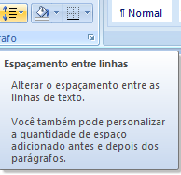
O fato do botão também poder ser usado para personalizar a quantidade de espaço antes e depois dos parágrafos não torna a alternativa falsa, pois não foi dito em nem um momento que o botão não teria outras funções.
Já o argumento usado pelo recorrente quanto à necessidade de seleção de texto para que o espaçamento seja de fato alterado também não invalida a alternativa, pois mesmo que o texto não tenha sido selecionado previamente a função do botão não se altera, apenas a formatação não ocorrerá. Por outro lado, a seleção não é sempre necessária se a formatação a ser modificada for a do parágrafo atual. Posicionando-se o cursor em qualquer parte do parágrafo desejado (parágrafo atual), pressionando-se o botão e escolhendo-se o espaçamento desejado, tal espaçamento será aplicado ao parágrafo em questão. Portanto, mesmo sem seleção a afirmação apresentada na alternativa C continua correta.

- CONCLUSÃO
Em face do acima exposto, não há condições de dar provimento ao Recurso do Candidato.
RECURSO INDEFERIDO

Porto Alegre, 05 de Fevereiro de 2010.
Sílvia M. W. Moraes

RESPOSTA AOS RECURSOS REFERENTES À QUESTÃO 79
- O RECURSO
Pede o recorrente que a questão 79 seja anulada argumentando que não há alternativa correta para a questão. Segundo o recorrente, a afirmação II (alternativa A – indicada como correta no gabarito) é falsa, pois a Guia Design só aparece quando um gráfico é selecionado e isso não foi explicitado na questão.

- RESPOSTA
Analisando os argumentos do candidato, julga-se a fundamentação improcedente. A questão 79 trata de gráficos, portanto é evidente que a existência de um gráfico era necessária.
O fato da afirmação II não mencionar que para a guia Design aparecer era necessário clicar sobre o gráfico, selecionando-o, não a torna falsa, pois é por meio desta guia sim, que se acessando o grupo Tipo pode-se alterar o tipo do gráfico, conforme mostra a imagem abaixo.

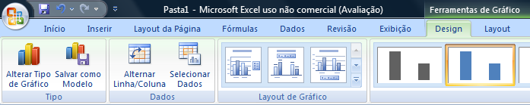

- CONCLUSÃO
Em face do acima exposto, não há condições de dar provimento ao Recurso do Candidato.
RECURSO INDEFERIDO

Porto Alegre, 20 de Fevereiro de 2010.
Sílvia M. W. Moraes

RESPOSTA AOS RECURSOS REFERFENTES À QUESTÃO 80

- O RECURSO
Pede o recorrente que a questão 80 seja anulada argumentando que há duas respostas corretas, as alternativas B e C. A alternativa B, divulgada como gabarito, está correta, pois ao copiar a fórmula A$1 para célula C3, a fórmula será alterada sim para C$1. E A alternativa C também está correta, pois ao copiar a fórmula $A1 para célula C3, a fórmula será alterada para $A3 como descreve tal alternativa.

- RESPOSTA
Analisando os argumentos do candidato, julga-se o recurso procedente. De fato, as alternativas B e C estão corretas como descreve o recorrente. Portanto, há mais de uma resposta para a questão 80, justificando a sua anulação.

- CONCLUSÃO
Em face do acima exposto, há condições de dar provimento ao Recurso do Candidato, portanto a questão deve ser anulada.

RECURSO DEFERIDO

Porto Alegre, 07 de Fevereiro de 2010.
Sílvia M. W. Moraes

